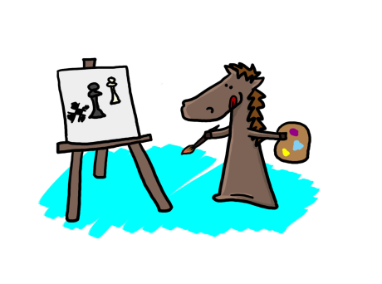
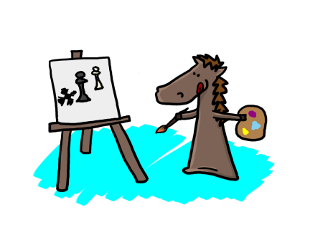
CLUB DE AJEDREZ “MAYA” PALENQUE
LECCIÓN 7 (PARTE 2)
TIPOS DE MATE
MATE DE LUCENA
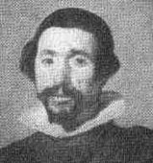
Luis Ramírez de Lucena fue un ajedrecista español del Siglo XVI. Escribió el tratado de ajedrez más antiguo que se conserva en la actualidad "Repetición de Amores y Arte de Ajedrez", publicado en Salamanca en 1497. El mate que lleva su nombre es una de las posiciones que aparecen en dicho libro:
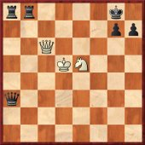
1.De6+ Rh8 2.Cf7+ Rg8 3.Ch6+ Rh8 4.Dg8+!! Txg8 5.Cf7++

